**Eventos**

Has llegado a tener el poder en la ciudad donde habitas, ahora la ciudad depende de ti!

**Evento 1:** Fé de la Ciudad

El futuro de la ciudad está en tus manos, eligiras el camino del bien o el camino del mal?

Opciones: Bien. Rim Light Azul | Mal. Rim Light Rojo

**Camino del Bien**

Has elegido ser una ciudad de bien, ahora ocupas encaminar a tu ciudad a la prosperidad!

**Evento 2:** Trabajo para la Ciudad

Debes decidir a que se dedicara tu ciudad!

Opciones: Producción de alimento y comercio. Cae comida de arriba, partículas | Producción de objetos y comercio.Cae dinero de arriba, partículas

Como buen líder debes proteger a tu ciudad.

**Evento 3:** Hechizo Protector!

Te diste cuenta que tu ciudad necesita ayuda para prosperar, así que buscaste a un mago que hiciera un hechizo para apoyar a tu pueblo!

Opciones: Hechizo de Estabilidad Rim Light Amarillo | Hechizo de Buena Fortuna Rim Light Verde

Tu ciudad está prosperando, sigue así!

**Evento 4:** Los Viajeros

Muchos viajeros están llegado a la ciudad…

Opciones: Ofrecerles trabajo para que se queden. Caen maletines de arriba, partículas | Ofrecerles comida y estancia para que pasen la noche Cae comida de arriba, partículas.

Tu ciudad está en problemas, debes ayudarlos!

**Evento 5:** La Enfermedad

Una enfermedad se está esparciendo por la ciudad, hay que hacer algo!

Opciones: Buscar una cura. Rim Light azul oscuro | Traer médicos a que los curen. Caen médicos de arriba, partículas

El mal está rondando, hay que ser precavidos.

**Evento 6:** Justicia

Un grupo de bandidos fue detenido en tu ciudad, es hora de la justicia.

Opciones: Trabajo comunitario. Cae basura de arriba, partículas | Que regresen lo que robaron y se vayan de la ciudad Arcoiris, partículas

**Camino del Mal (Opción 1)**

Has elegido ser una ciudad de mal, ahora ocupas encaminar a tu ciudad a ser malvada!

**Evento 2:** Trabajo para la Ciudad

Hay que decidir a que se dedicara tu ciudad!

Opciones: Ladrones Rim Light Morado | Mercenarios Rim Light Verde Oscuro

Un líder tiene que poner el ejemplo.

**Evento 3:** Entrenamiento

Te diste cuenta que tu ciudad necesita ayuda para desempeñarse con todo su potencial, así que buscaste la manera de que aprendieran mejor.

Opciones: Entrenarlos tu mismo Rim Light Naranja | Contratar a expertos para que entrenen a tu gente Caballeros entran, Partículas

Tu ciudad está siendo investigada…

**Evento 4:** Los Caballeros.

Un grupo de caballeros ha llegado a investigar tu ciudad…

Opciones: Asesinarlos mientras duermen Cabezas de caballeros salen, partículas | Quemarlos vivos Fueguito Partículas

Tu ciudad está disminuyendo.

**Evento 5:** La Enfermedad.

Una enfermedad se está esparciendo por la ciudad…

Opciones: Robar las medicinas que necesitan Caen medicinas | Desterrar a los enfermos Enfermos salen, partículas

A veces las cosas no salen como esperabas.

**Evento 6**: Justicia

Un grupo de tus bandidos fué atrapado en una ciudad. ¿Qué harás?

Opciones: Asesinar a todos los de la ciudad y liberar a tus bandidos Caen calaveras, partículas | Escabullirse en la noche y liberar a tus bandidos. Bandidos salen, partículas

**Evento Final (Camino del Bien & Camino del Mal (Opción 1))**

Tu tiempo ha llegado!

**Evento 7:** El Legado

Con el paso del tiempo ya no puedes seguir al mando de la ciudad y debes dejar a alguien más para que se encargue de todos. Elige con sabiduría!

Opciones: Alguien de tu familia Caen bebés con corona, partículas | Que decida la gente Sale un Rey, Partículas

**Camino del Mal (Opción 2)**

Has decidido traerle mal a tu ciudad. Hora de causar sufrimiento!

**Evento 2:** Maldición Eterna

Pondrás una maldición en tu ciudad porque eres malvado.

Opciones: Maldición de Vergüenza Rim Light Verde Claro | Maldición de Sufrimiento Rim Light Morado

No es suficiente!

**Evento 3:** Contrato

Has contratado a un grupo de bandidos para atacar tu ciudad, que es lo que harán?

Opciones: Robar pertenencias Sale dinero, partículas | Diezmar su fuente de alimento Sale comida, partículas

¿Siguen aquí?

**Evento 4:** Esclavistas

Has traído a un grupo de ricos en busca de esclavos para que compren a los que habitan tu ciudad.

Opciones: Vender a los niños Salen niños llorando | Vender a las niñas Salen niñas llorando

¿Todavía no se largan?

**Evento 5:** Enfermedad

Como siguen en tu ciudad decidiste hacer un hechizo para causar una enfermedad en tu ciudad.

Opciones: Lepra Rim Light Amarillo | Cólera Rim Light Naranja

Tengo un plan...

**Evento 6:** Falsas Esperanzas

Tu plan requiere de que haya personas viviendo en tu ciudad, así que decides hacer todo bien y curar los males que afectan a tu ciudad.

Opción Única: Quitar la maldición, reponer lo robado y el alimento, traer de vuelta a los que fueron esclavos y curar las enfermedades. Rim Light Azul

Gran Final!

**Evento 7:** El mal de los males

Tu decisión ha sido tomada. Ahora destruye tu ciudad y termina con la vida de aquellos que la habitan!

Opciones: Lluvia de Sangre Gotas de sangre caen, partículas | Quemar la Ciudad Fuego, partículas

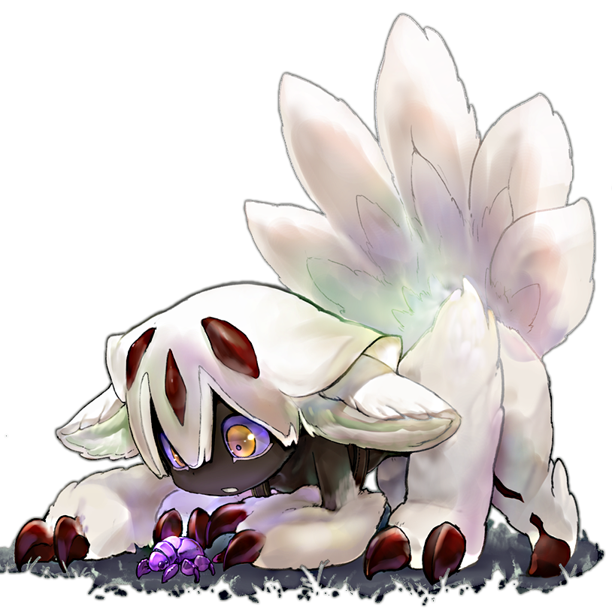

Unrelated Image, Faputa, Made in Abyss (credits to Rodrigo Pavez Troncoso https://www.pinterest.ca/pin/421438477624979755/?autologin=true)